Grupo neoeneRGIA
Create SSL Public Certificate

SUMÁRIO

SUMÁRIO 2
Controle de Versão 3
1. Objetivo 4
2. Ambientes Envolvidos e Processo de Validação 4
3. Descrição do procedimento 4

Controle de Versão

Data | Versão | Descrição | Autor
03/01/2025 | 1.0 | Criação do Documento | Rodrigo Lobo

Objetivo
Descrever detalhadamente os procedimentos técnicos necessários para criar certificado público em contas da Neoenergia na AWS.

Ambientes Envolvidos e Processo de Validação
AWS

Descrição do procedimento

- Acesse a conta desejada no portal AWS da Neoenergia:
https://iberdrola.awsapps.com/start/#/?tab=accounts

- Já conectado à conta navegue até o AWS Certificate Manager e clique em Listar os certificados;
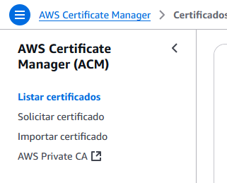

- Clique em Solicitar
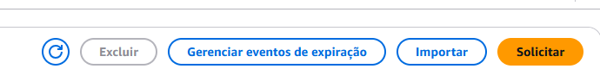

- Selecione o tipo (Solicitar um certificado público) do certificado e clique em próximo:
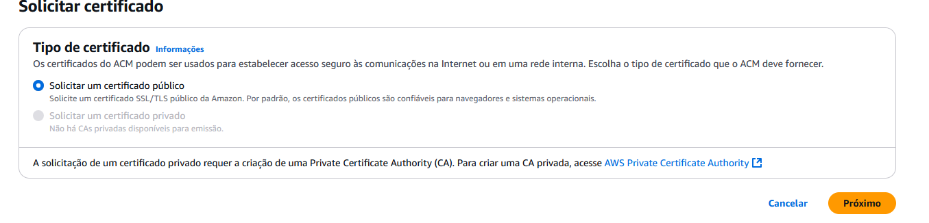

- Forneça o nome do domínio totalmente qualificado: *neoenergia.com e clique em solicitar:
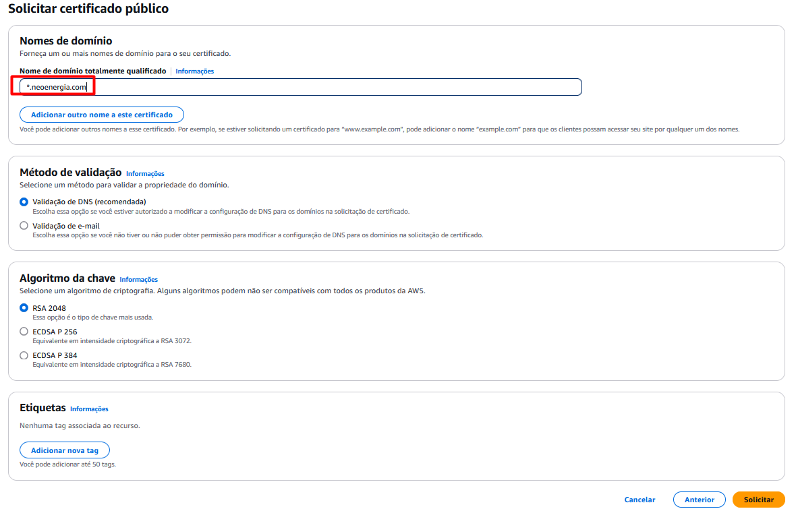

- O certificado será listado e será necessário acessá-lo e coletar as seguintes informações:
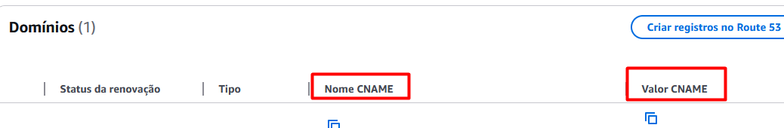
Enviar o CNAME e o VALOR CNAME para tiago.pinto@neoenergia.com (Responsável redes Neoenergia) validar.

Após a validação o certificado ficará com o status de emitido:

